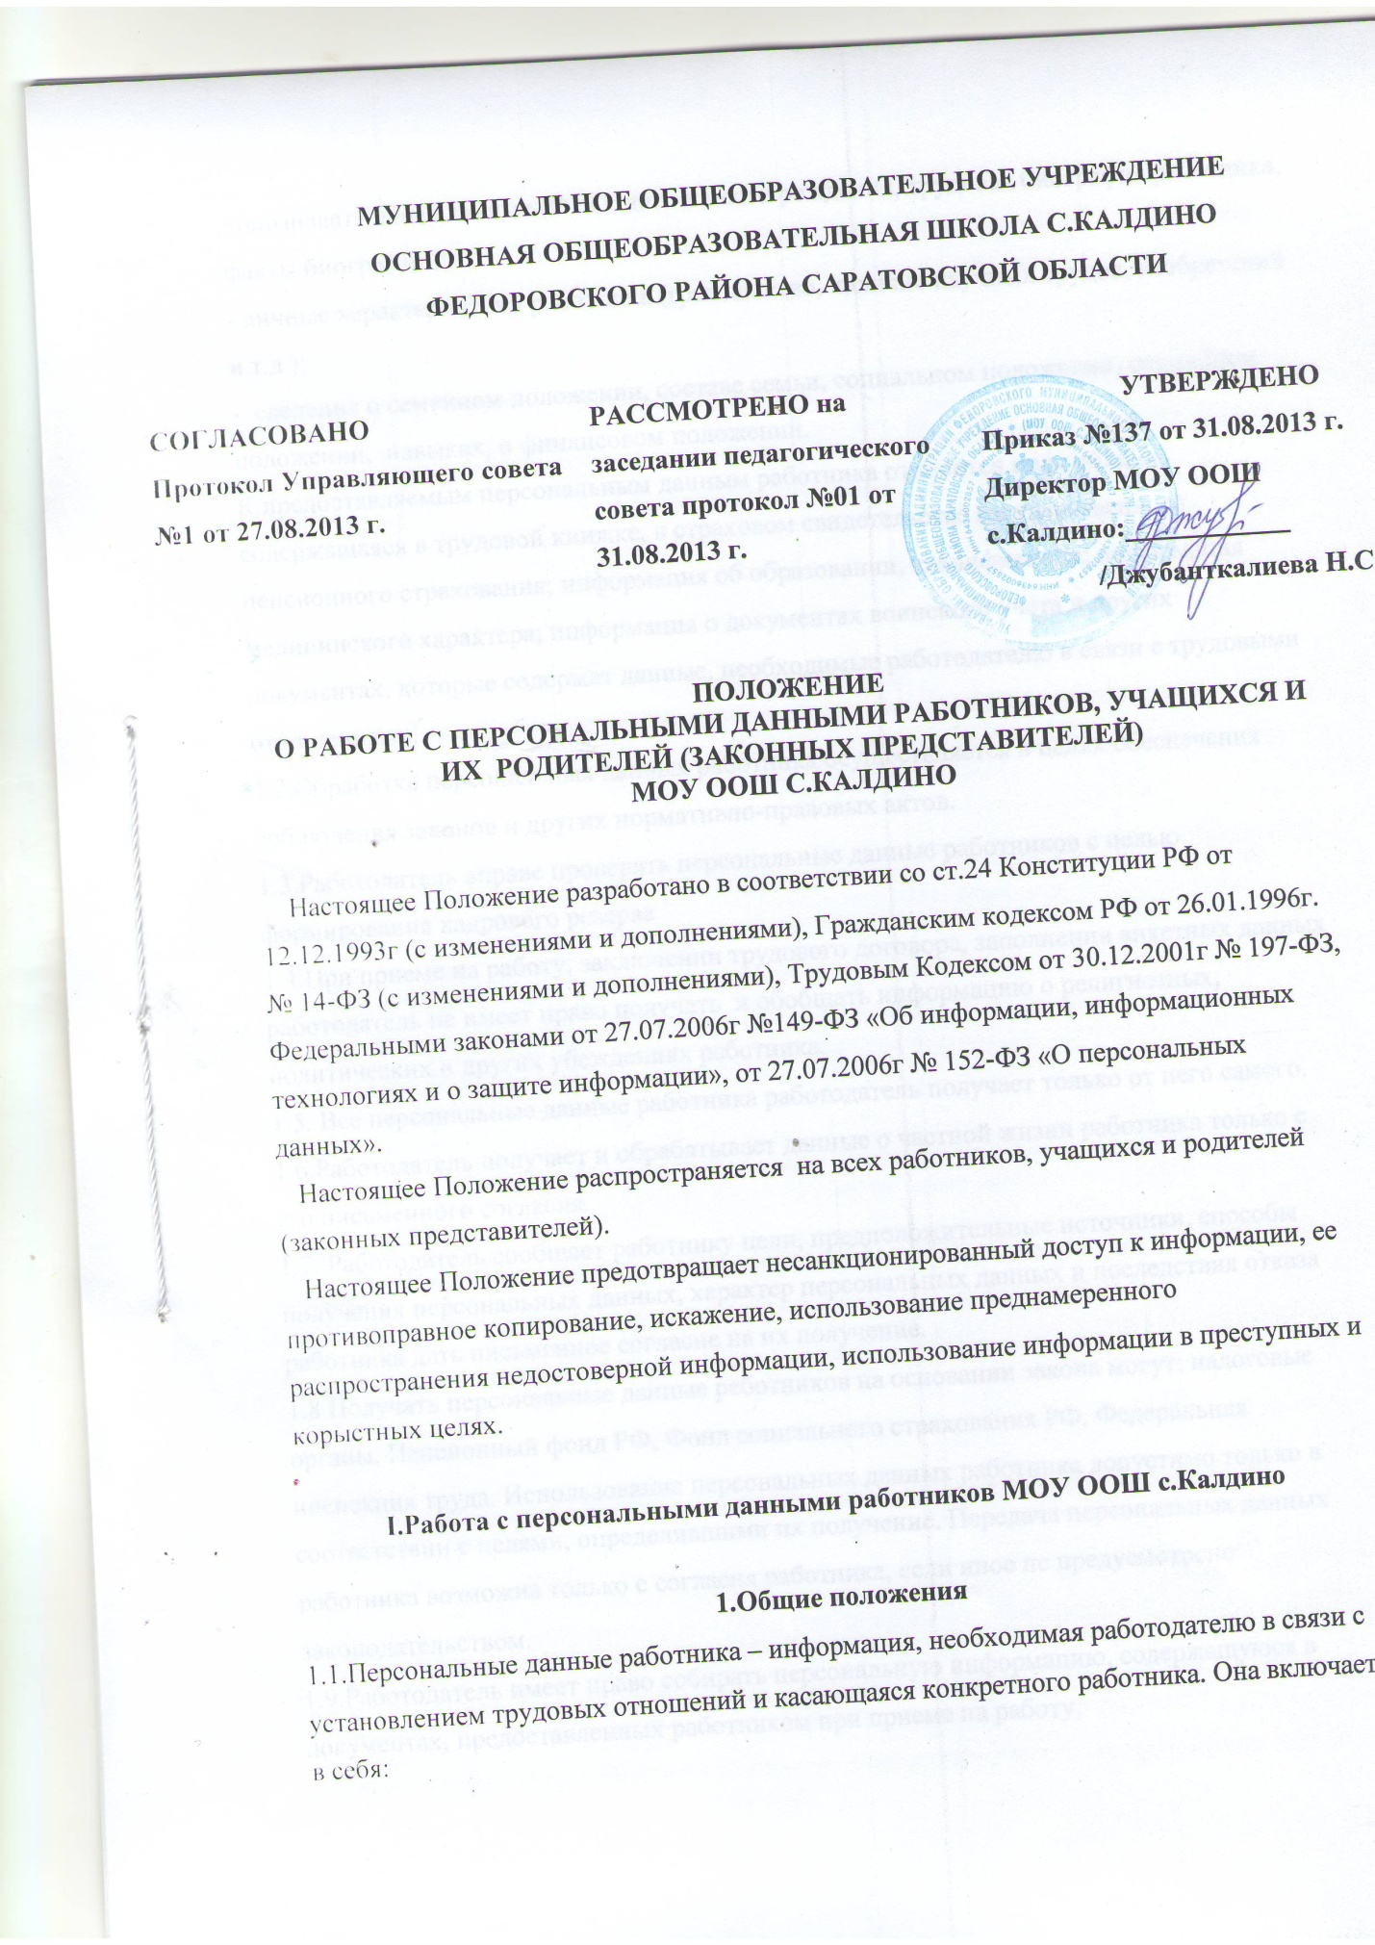

- опознавательные данные (ФИО, дата и место рождения, трудовая биография работника, факты биографии);
- личные характеристики работника (гражданство, наличие научных трудов, изобретений и т.д.);
- сведения о семейном положении, составе семьи, социальном положении, служебном положении, навыках, о финансовом положении.
К предоставляемым персональным данным работника относится информация, содержащаяся в трудовой книжке, в страховом свидетельстве государственного пенсионного страхования; информация об образовании, квалификации; информация медицинского характера; информация о документах воинского учета и других документах, которые содержат данные, необходимые работодателю в связи с трудовыми отношениями.
1.2.Обработка персональных данных работника осуществляется в целях обеспечения соблюдения законов и других нормативно-правовых актов.
1.3.Работодатель вправе проверять персональные данные работников с целью формирования кадрового резерва.
1.4.При приеме на работу, заключении трудового договора, заполнении анкетных данных работодатель не имеет право получать и обобщать информацию о религиозных, политических и других убеждениях работника.
1.5. Все персональные данные работника работодатель получает только от него самого.
1.6.Работодатель получает и обрабатывает данные о частной жизни работника только с его письменного согласия.
1.7. Работодатель сообщает работнику цели, предположительные источники, способы получения персональных данных, характер персональных данных и последствия отказа работника дать письменное согласие на их получение.
1.8.Получать персональные данные работников на основании закона могут: налоговые органы, Пенсионный фонд РФ, Фонд социального страхования РФ, Федеральная инспекция труда. Использование персональных данных работника допустимо только в соответствии с целями, определившими их получение. Передача персональных данных работника возможна только с согласия работника, если иное не предусмотрено законодательством.
1.9.Работодатель имеет право собирать персональную информацию, содержащуюся в документах, предоставленных работником при приеме на работу.
1.10. Работодатель производит расчет и выплату налогов за работника путем удержания их из заработной платы, работодатель имеет право собирать предусмотренные Налоговым Кодексом РФ сведения о налогоплательщике.

2. Порядок хранения, использования и передачи персональных данных работника
2.1. Хранение персональных данных должно исключать их утрату или их неправильное использование.
2.2. Хранение, выдача трудовых книжек (дубликаты трудовых книжек); хранение личных дел работников и иных документов, отражающих персональные данные работника, возлагаются на делопроизводителя школы.
2.3.Персональные данные работников вместе с необходимыми документами остаются у лица, ответственного за оформление приема и хранения личных дел сотрудников. Порядок хранения трудовых книжек установлен Инструкцией по заполнению трудовых книжек.
2.4.Работодатель обеспечивает хранение первичных документов, связанных с обработкой документации по учету труда, кадров и оплаты труда в организации. В бухгалтерии хранятся документы по учету использования рабочего времени и расчетов с персоналом по оплате труда.
2.5. При передаче персональных данных работника работодатель должен соблюдать следующие требования:
- не сообщать персональные данные работника третьей стороне без письменного согласия работника, за исключением случаев, когда это необходимо в целях предупреждения угрозы жизни и здоровью работника, а также в случаях, установленных федеральным законом;
- не сообщать персональные данные работника в коммерческих целях без его письменного согласия;
- предупредить лиц, получающих персональные данные работника, о том, что эти данные могут быть использованы лишь в целях, для которых они сообщены, и требовать от этих лиц подтверждения того, что это правило соблюдено. Лица, получающие персональные данные работника, обязаны соблюдать режим секретности (конфиденциальности). Данное положение не распространяется на обмен персональными данными работников в порядке, установленном федеральными законами;
- разрешать доступ к персональным данным работников только специально уполномоченным лицам, при этом указанные лица должны иметь право получать только те персональные данные работника, которые необходимы для выполнения конкретных функций;
- передавать персональные данные работника представителям работников в порядке, установленном ТК РФ, и ограничивать эту информацию только теми персональными данными работника, которые необходимы для выполнения указанными представителями их функций.
2.6. Передача персональных данных работника в пределах организации:
- работодатель предоставляет информацию и иные сведения, необходимые для проверки правильности исчисления и уплаты налогов, обязательных платежей в государственную бюджетную систему; документы о платежеспособности; сведения о численности, составе работающих, заработной плате и условиях труда, о наличии свободных рабочих мест; документы об оплате налогов по требованию органов власти управления, правоохранительных органов, юридических лиц, имеющих на это право.
- предоставляемая информация может быть устной или письменной, во втором случае – заверена печатью и подписями определенных лиц.

3. Обязанности работодателя по хранению и защите персональных данных работника
3.1.Работодатель обеспечивает защиту персональных данных работника от неправомерного их использования или утраты за счет собственных средств в порядке, установленном федеральным законом.
3.2.Работодатель знакомит работника под роспись со всеми внутренними документами, касающимися порядка обработки, передачи персональных данных работников, о правах и обязанностях в этой области.
3.3.Работодатель обеспечивает доступ к персональным данным работника только уполномоченным лицам.
3.4. Свободный доступ к информации о работниках, хранящейся в компьютерах, запрещается для всех сотрудников учреждения, за исключением руководителя и делопроизводителя.
3.5.Руководитель закрепляет в приказе по Учреждению распределение обязанностей по обработке персональных данных. Среди ответственных лиц делопроизводитель имеет право доступа ко всем персональным данным работника; заместитель директора имеет отношение к сведениям о квалификации, опыте работы, о наличии методических разработок.
3.6. Запрещается обработка информации в присутствии иных лиц, кроме имеющих право доступа ко всем персональным данным работника. Делопроизводитель хранит документы (трудовые книжки в сейфе); рекомендуется при обработке данных с помощью компьютера закрывать паролем файлы, имеющие персональные данные.

4. Права работников на защиту персональных данных
4.1. Согласно ст.89 ТК РФ работники имеют право на:
- полную информацию об их персональных данных и обработке этих данных;
- свободный бесплатный доступ к своим персональным данным, включая право на получение копий любой записи, содержащей персональные данные работника, за исключением случаев, предусмотренных федеральным законом;
- определение своих представителей для защиты своих персональных данных;
- доступ к относящимся к ним медицинским данным с помощью медицинского специалиста по их выбору;
- требование об исключении или исправлении неверных или неполных персональных данных, а также данных, обработанных с нарушением требований ТК РФ. При отказе работодателя исключить или исправить персональные данные работника он имеет право заявить в письменной форме работодателю о своем несогласии с соответствующим обоснованием такого несогласия. Персональные данные оценочного характера работник имеет право дополнить заявлением, выражающим его собственную точку зрения;
- требование об извещении работодателем всех лиц, которым ранее были сообщены неверные или неполные персональные данные работника, обо всех произведенных в них исключениях, исправлениях или дополнениях;
- работники должны быть ознакомлены под роспись с настоящим Положением. С этой целью в учреждении организуется и ведется Журнал ознакомления работников с настоящим Положением;
- обжалование в суде любых неправомерных действий или бездействия
работодателя при обработке и защите его персональных данных.

5. Ответственность работодателя и лиц, осуществляющих работу
с персональными данными
5.1. Лица, виновные в нарушении норм, регулирующих получение, обработку и защиту
персональных данных работника, несут дисциплинарную, административную,
гражданско-правовую или уголовную ответственность в соответствии с федеральными
законами.
5.2. К сотруднику, ответственному за хранение персональной информации работников,
работодатель вправе применить одно из дисциплинарных взысканий,
предусмотренных ст.192 ТК РФ, а именно: замечание, выговор, увольнение. К
дисциплинарной ответственности привлекаются только те работники, которые по
условиям своих трудовых договоров обязаны соблюдать правила работы с
персональными данными.
5.3. Работодатель вправе расторгнуть трудовой договор по своей инициативе при
разглашении охраняемой законом тайны, ставшей известной работнику в связи с
исполнением им трудовых обязанностей.

II. РАБОТА С ПЕРСОНАЛЬНЫМИ ДАННЫМИ УЧАЩИХСЯ И ИХ РОДИТЕЛЕЙ (ЗАКОННЫХ ПРЕДСТАВИТЕЛЕЙ) МОУ ООШ С.КАЛДИНО

1. Общие положения
1.1. Персональные данные – информация, необходимая Учреждению в связи с
установлением соответствующих отношений между Учреждением, учащимися и их
родителями (законными представителями). Они включают в себя:
- для учащихся:
- опознавательные данные (ФИО, дата и место рождения, адрес регистрации/проживания);
- личная характеристика;
- гражданство;
- информация медицинского характера (предоставляется исключительно медицинским
работникам);
- данные свидетельства о рождении (паспортные данные);
- необходимые данные для зачисления учащегося в спецмедгруппу;
- сведения оценочного характера.
- для родителей (законных представителях) учащихся:
- опознавательные данные (ФИО, адрес регистрации/проживания);
- сведения о составе семьи;
- сведения о социальном положении;
- сведения о служебном положении;
- номер домашнего и сотового телефонов.
1.2. Обработка персональных данных осуществляется в целях обеспечения
соблюдения законов и других нормативно-правовых актов.
1.3. При приеме в Учреждение сотрудники Учреждения не имеют право
получать и обобщать информацию о религиозных, политических и других
убеждениях учащихся и (или) их родителей (законных представителей).
1.4. Все персональные данные на учащегося и родителей (законных
представителей) Учреждение получает только от самого родителя (законного
представителя).
1.5. Учреждение получает и обрабатывает персональные данные учащегося и
родителей (законных представителей) только с письменного согласия родителей
(законных представителей).
1.6. Учреждение сообщает родителям (законным представителям) цели,
предположительные источники, способы получения персональных данных,
характер персональных данных и последствия отказа родителей (законных
представителей) дать письменное согласие на их получение.
1.7. Использование персональных данных учащегося и родителей (законных
представителей) допустимо только в соответствии с целями, определившими их
получение. Передача персональных данных учащегося и родителей (законных
представителей) возможна только с согласия родителей (законных представителей), если иное не предусмотрено законодательством.
1.8. Учреждение имеет право собирать персональную информацию, содержащуюся в документах, предоставленных при приеме в Учреждение.

2. Порядок хранения, использования и передачи персональных данных
учащихся и их родителей (законных представителей).
2.1. Хранение персональных данных должно исключать их утрату или их неправильное использование.
2.2. Комплектование личных дел учащихся, содержащих персональные данные учащихся и их родителей (законных представителей) возлагается на классного руководителя соответствующего класса.
2.3. Хранение, выдача личных дел учащихся, содержащих персональные данные
учащихся и их родителей (законных представителей), возлагаются на руководителя Учреждения.
2.4. Доступ к персональным данным учащихся имеют только специально уполномоченные лица, назначаемые приказом руководителя Учреждения.
Указанные лица имеют право получать только те персональные данные учащегося,
которые необходимы для выполнения конкретных функций.
2.5. При передаче персональных данных учащегося уполномоченные лица должны соблюдать следующие требования:
- не сообщать персональные данные учащегося третьей стороне без письменного
согласия его родителей (законных представителей), за исключением случаев, когда это необходимо в целях предупреждения угрозы жизни и здоровью обучающегося, а также в случаях, установленных федеральным законом.
2.6. Руководитель Учреждения обязан предупредить лица, получающие
персональные данные учащегося, о том, что эти данные могут быть использованы
лишь в целях, для которых они сообщены, и требовать от этих лиц подтверждения
того, что это правило соблюдено. Лица, получающие персональные данные
учащегося, обязаны соблюдать режим секретности (конфиденциальности). Данное положение не распространяется на обмен персональными данными учащихся в
порядке, установленном федеральными законами;
2.7. Предоставляемая и получаемая информация может быть устной или
письменной, во втором случае – заверена печатью и подписями определенных лиц.

3. Обязанности Учреждения по хранению и защите персональных данных учащихся
и родителей (законных представителей)
3.1. Учреждение обеспечивает защиту персональных данных учащихся и их родителей
(законных представителей) от неправомерного их использования или утраты за счет
собственных средств в порядке, установленном федеральным законом.
3.2. Классный руководитель знакомит родителей (законных представителей) учащихся
своего класса под роспись со всеми внутренними документами, касающимися порядка
обработки, передачи персональных данных учащихся, о правах и обязанностях в этой
области.
3.3. Доступ к персональным данным учащихся и (или) их родителей (законных
представителей) имеют только уполномоченные лица.
3.4. Свободный доступ к информации об учащихся и (или) их родителях (законных
представителях), хранящейся в компьютерах, запрещается для всех сотрудников
Учреждения, за исключением руководителя, заместителя руководителя.
3.5. Руководитель закрепляет в приказе по Учреждению распределение обязанностей по обработке персональных данных учащихся и их родителей (законных представителей). Среди ответственных лиц заместитель руководителя, имеет право доступа ко всем персональным данным учащихся и их родителей (законных представителей); классные руководители имеют право доступа к персональным данным учащихся и их родителей (законных представителей) только своего класса.
3.6. Запрещается обработка информации в присутствии иных лиц, кроме имеющих
право доступа к персональным данным учащихся и их родителей (законных
представителей).
3.7. Рекомендуется при обработке данных с помощью компьютера закрывать паролем
файлы, имеющие персональные данные.

4. Права родителей (законных представителей) и учащихся на защиту
персональных данных
4.1. Родители (законные представители) и учащиеся имеют право на:
4.1.1. Полную информацию об их персональных данных и обработке этих данных;
4.1.2. Свободный бесплатный доступ к своим персональным данным, включая право на
получение копий любой записи, содержащей персональные данные учащихся, за
исключением случаев, предусмотренных федеральным законом;
4.1.3. Определение своих представителей для защиты своих персональных данных;
4.1.4. Доступ к относящимся к ним медицинским данным с помощью медицинского
специалиста по их выбору;
4.1.5. Требование об исключении или исправлении неверных или неполных
персональных данных, а также данных, обработанных с нарушением требований ТК РФ.
При отказе уполномоченных лиц Учреждения исключить или исправить персональные данные обучающегося родитель (законный представитель) имеет право заявить в письменной форме директору школы о своем несогласии с соответствующим обоснованием такого несогласия.
4.1.6. Требование об извещении всех лиц, которым раннее были сообщены неверные
или неполные персональные данные учащегося, обо всех произведенных в них
исключениях, исправлениях или дополнениях;
4.1.7. Обжалование в суде любых неправомерных действий или бездействия
уполномоченных лиц гимназии при обработке и защите персональных данных.

5. Ответственность уполномоченных лиц, осуществляющих работу
с персональными данными
5.1. Лица, виновные в нарушении норм, регулирующих получение, обработку и защиту
персональных данных учащихся и (или) их родителей (законных представителей),
несут дисциплинарную, административную, гражданско-правовую или уголовную
ответственность в соответствии с федеральными законами.
5.2. К сотруднику, ответственному за хранение персональной информации учащихся и
(или) их родителей (законных представителей), работодатель вправе применить одно
из дисциплинарных взысканий, предусмотренных ст.192 ТК РФ, а именно: замечание,
выговор, увольнение. К дисциплинарной ответственности привлекаются только те
работники, которые по условиям своих трудовых договоров обязаны соблюдать
правила работы с персональными данными.
5.3. Работодатель вправе расторгнуть трудовой договор по своей инициативе при
разглашении охраняемой законом тайны, ставшей известной работнику в связи с исполнением им трудовых обязанностей.

Приложение №1
к Положению о работе
с персональными данными работников,
учащихся и родителей (законных представителей)
МОУ ООШ с.Калдино

Соглашение о неразглашении персональных данных работников

Я,_______________________________, паспорт серии _____, номер __________________
выданный ______________________________ " ____" ____________________года.
понимаю, что получаю доступ к персональным данным сотрудников МОУ ООШ с.Калдино. Я также понимаю, что во время исполнения своих обязанностей, мне
приходится заниматься сбором, обработкой и хранением персональных данных
сотрудников.
Я понимаю, что разглашение такого рода информации может нанести ущерб
работникам МОУ ООШ с.Калдино, как прямой, так и косвенный.
В связи с этим, даю обязательство, при работе (сборе, обработке и хранении) с
персональными данными работника соблюдать все описанные в Положении о работе с персональными данными работников, учащихся и их родителей (законных
представителей).
Я подтверждаю, что не имею права разглашать сведения о (об):
- анкетных и биографических данных;
- образование;
- трудовом и общем стаже;
- составе семьи;
- паспортных данных;
- № ИНН;
- № СНИЛС;
- заработной плате сотрудников;
- социальных льготах;
- специальности;
- занимаемой должности;
- адресе места жительства, домашнем телефоне;
- месте работы или учебы членов семьи и родственников;
- содержании трудового договора;
- подлинниках и копиях приказов по личному составу;
- личных делах и трудовых книжках сотрудников;
- делах, содержащих материалы по повышению квалификации и переподготовке
сотрудников, их аттестации, служебным расследованиям;
- содержание портфолио работников;
- копиях отчетов, направляемых в органы статистики.
Я предупрежден (а) о том, что в случае разглашения мной сведений, касающихся
персональных данных работника или их утраты, я несу ответственность в соответствии с
п.6 ст.81 ТК РФ, ст. 90 ТК РФ.
С Положением о работе с персональными данными работников, учащихся и их
родителей (законных представителей) ознакомлен (а).

____________ _________________
(должность) (Ф.И.О.)
«__» _________ 20__г. ______________ подпись

Приложение №2
к Положению о работе
с персональными данными работников,
учащихся и родителей (законных представителей)
МОУ ООШ с.Калдино

Соглашение о неразглашении персональных данных учащихся и
их родителей (законных представителей)

Я,_______________________________, паспорт серии _____, номер __________________
выданный ______________________________ " ____" ____________________года.
понимаю, что получаю доступ к персональным данным учащихся и их родителей
(законных представителей) МОУ ООШ с.Калдино. Я также понимаю, что во время
исполнения своих обязанностей, мне приходится заниматься сбором, обработкой и
хранением персональных данных учащихся и их родителей (законных представителей).
Я понимаю, что разглашение такого рода информации может нанести ущерб
учащимся и их родителям (законным представителям) МОУ ООШ с.Калдино, как
прямой, так и косвенный.
В связи с этим, даю обязательство, при работе (сборе, обработке и хранении) с
персональными данными учащихся и их родителей (законных представителей) соблюдать
все описанные в Положении о работе с персональными данными работников, учащихся и их родителей (законных представителей) требования.
Я подтверждаю, что не имею права разглашать сведения о (об):
- анкетных и биографических данных учащихся и их родителей (законных
представителей);
- образовании родителей (законных представителей);
- составе семьи учащегося;
- паспортных данных учащегося;
- данных свидетельства о рождении учащегося;
- социальных льготах учащегося;
- занимаемой должности родителей (законных представителей);
- адресе места жительства, домашнем телефоне учащихся и их родителей (законных
представителей);
- месте работы или учебы членов семьи и родственников учащегося;
- личных делах учащихся;
- состоянии здоровья учащихся;
- сведения оценочного характера, относящиеся к учащемуся.
Я предупрежден (а) о том, что в случае разглашения мной сведений, касающихся
персональных данных учащихся и их родителей (законных представителей) или их
утраты, я несу ответственность в соответствии с п.6 ст.81 ТК РФ, ст. 90 ТК РФ.
С Положением о работе с персональными данными работников, учащихся и их
родителей (законных представителей) ознакомлен (а).

____________ _________________
(должность) (Ф.И.О.)

«__» _________ 20__г. ______________ подпись

